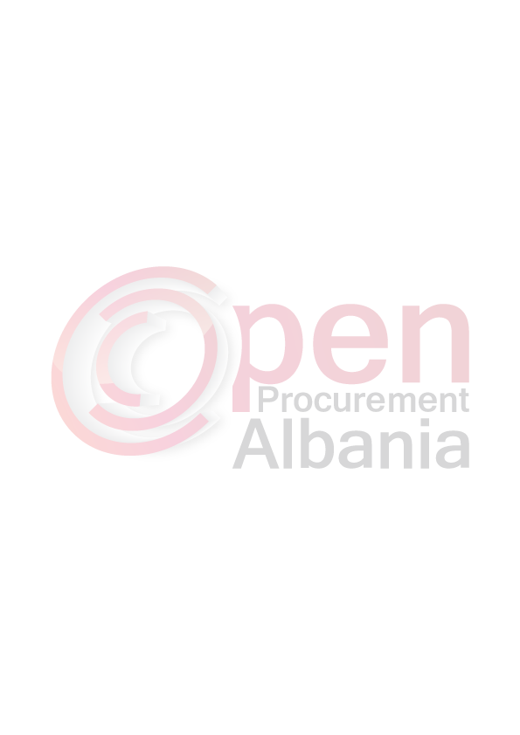

REPUBLIKA E SHQIPËRISË
BASHKIA KAMËZ

Kamëz më 19.08.2015

FTESË PËR OFERTË

Emri dhe adresa e autoritetit kontraktor
Emri Bashkia Kamëz
Adresa “Bulevardi Blu” nr.492 Kamez Tiranë
Tel/Fax +355 47 200 177
E-mail bashkiakamez@gmail.com
Adresa e Interneti www.kamza.gov.al
Autoriteti kontraktor do të zhvillojë procedurën e prokurimit me vlerë të vogël me fond limit 798.184 (shtatëqind e nëntëdhjetë e tetëmijë e njëqind e tetëdhjetë e katër)lekë pa tvsh, me objekt: “Lyerje e Pallatit Kultures + Bashkia”
Data e zhvillimit do të jetë 20.08.2015, ora 11.00, në adresën www.app.gov.al
Jeni të lutur të paraqisni ofertën tuaj për këtë objekt prokurimi me këto të dhëna (specifikimet teknike të mallit/shërbimit/punës):

Nr | An | Emertimi i Punimeve | Njësia | Sasia
 |  | Pallati i Kultures
1 | 404/1 | Lyerje me boje plastike | m2 | 570
2 | 2/404 | Lyerje me boje hidromat | m2 | 1580
3 | 4/1 | Riparim dritare me konstruksion metalik | ton | 0.05
4 | 2/297/a | Riparime tavani me kartonxhes | m2 | 1.1
5 | 2/328 | Patinim me allçi | m2 | 145
 |  | Bashkia
1 | 2/404 | Lyerje te brendshme me boje hidromat | m2 | 830
2 | 2/404/1 | Lyerje me boje special plastike | m2 | 325
 |  | Shuma
 |  | T.V.SH.
 |  | TOTALI me T.V.SH.
Operatori ekonomik i renditur i pari, përpara se të shpallet fitues, duhet të dorëzojë pranë autoritetit kontraktor (në rastet kur kërkohet), dokumentet si më poshtë
- Një kopje të ekstraktit nga QKR-ja, ku duhet të përfshijë objektin ose ekuivalentimin e objektit të prokurimit.
Bashkia Kamez | Bulevardi “BLU” Nr 492 Kamez, +355 47 200 177 e-mail: bashkiakamez@gmail.com www.kamza.gov.al

Operatori duhet të ketë
Liçensa: “Për Punime të përgjithshme ndërtimi”për kategorite :
- Pika NP – 3 A (Rikonstruksion dhe mirembajtje godinash civile e industrial, veshje fasada),
- Kjo licensë të jetë e shoqëruar dhe me një CV të shoqërisë, ku të tregohen punimet apo shërbimet që ka kryer kjo shoqëri gjatë tri viteve të fundit.
- Të paraqitet një vertetim nga Administrata Tatimore për një punësim të paktën 10 (dhjetë) punonjësish për vitin 2014, dhe per periudhen :Janar- Korrik 2015
- Skeleri sasia – 200m2
- Vertetim nga nje Banke e nivelit te dyte ku specifikohet numri i llogarise dhe IBAN ne emer te subjektit.
- Fotokopje te noterizuar te NIPT
- Draft kontraten
- Fotokopjen e librezes se energjise elektrike qe verteton shlyerjen e detyrimeve nga subjekti perkates
Bashkia Kamez | Bulevardi “BLU” Nr 492 Kamez, +355 47 200 177 e-mail: bashkiakamez@gmail.com www.kamza.gov.al

Operatori ekonomik i renditur i pari, duhet të paraqitet pranë autoritetit kontraktor deri 21.08.2015 nga ora 09:00 deri 16:00
Afati i lëvrimit të mallit/realizimit të shërbimit/punës do të jetë 3(tre) ditë
Në ofertën e tij, ofertuesit duhet të paraqesë të dhënat e plota të personit të kontaktit

Xhelal MZIU

________________________________________
KRYETAR I AUTORITETIT KONTRAKTOR
Bashkia Kamez | Bulevardi “BLU” Nr 492 Kamez, +355 47 200 177 e-mail: bashkiakamez@gmail.com www.kamza.gov.al

